ББК 78.32
Ж 71

ЖИЗНЬ НАЧИНАЕТСЯ С ВОДЫ: К Году Чистой воды в Ленинградской области/ МБУК «Межпоселенческая библиотека Выборгского района»; сост.: Быкова И.В. ред. Еременко О.Н. – Выборг, 2021. – 49 с.

Методические рекомендации содержат информацию для руководителей и сотрудников муниципальных библиотек по организации мероприятий, посвященных экологическому воспитанию подрастающего поколения и молодёжи, а также широкому кругу читателей, интересующихся решением глобальной проблемы очищения окружающей среды.
Материалы предназначены для использования в практической деятельности.

© МБУК «Межпоселенческая библиотека Выборгского района», 2021

Оглавление

«Картина видимой природы определяется водой» От составителей 4
«Тебе и мне нужна вода» Экологическое воспитание в библиотеке………………………....5
«Код здоровья Вселенной»………………………………………………………………………6
«За чистоту озер и рек в ответе человек» Материалы, которые можно использовать при подготовке мероприятий, посвященных Году Чистой воды в Ленинградской области.…..10
«Чистая вода – для хвори беда» Сценарий познавательного мероприятия для детей
старших групп детского сада и младших школьников……………………….……..………10
«Удивительная вода» Интеллектуальный марафон для школьников средних и старших классов………………………………………………………………………….…20
«В гости к Капельке» Сценарий конкурсной игровой программы для детей
среднего и старшего школьного возраста………………………………………………...32
Полезные материалы…………………………………………………………………..………..46 Приложение 1 Плакаты для проведения тематического мероприятия………..…….………48

«Картина видимой природы определяется водой»

От составителей

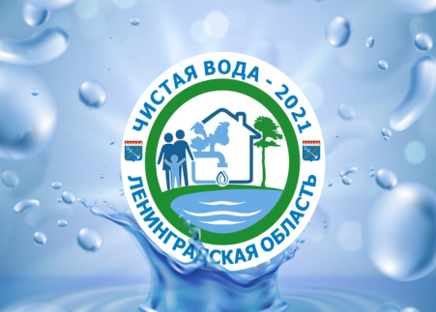
Подчеркивая особую значимость воды в жизнедеятельности человека, Губернатор Ленинградской области Александр Дрозденко объявил 2021 год в нашем регионе Годом Чистой воды. Главная цель национального проекта – обеспечение жителей области качественной питьевой водой, разработка и введение в строй современных водоочистных сооружений и модульных станций, оптимизация сферы водоснабжения региона и экологическая безопасность водоемов и рек Ленинградской области.

"Мы с вами заслужили бережное отношение к природе. Мы хотим, чтобы чистая вода была в наших кранах, чистая вода вытекала с наших очистных сооружений, была чистая вода в Неве, Охте, Ладожском озере, Волхове и других водоемах Ленинградской области», - отметил губернатор.
Чистая вода — это неотъемлемая часть жизни каждого из нас, залог здоровья, хорошего самочувствия. Надо помнить о том, что ресурсы воды не безграничны, и наше здоровье и жизнь прямо зависят от ее количества и качества, не говоря уже о духовном значении рек и озер. Стремительно развивающийся в настоящее время экологический кризис поставил человечество в очень трудное положение. Одно из серьезных проявлений этого кризиса – его негативное влияние на здоровье человека.
Задача проекта привлечь внимание к этой важной проблеме и приобщить как можно больше жителей нашей края к бережному отношению к воде, чтобы Ленинградская область стала действительно жемчужиной севера России.
Вода – важнейший минерал на Земле, который нельзя заменить никаким другим веществом. По данным Организации Объединенных Наций, 23% городских и 80% сельских жителей не обеспечены питьевой водой. Примерно 70% Земли покрыто водой, но только 1% из всей воды годен для питья! Житель современного города расходует более 350 литров воды в сутки. Пришло время задуматься о бережном отношении к воде и искать решения по её сохранению.
Но не менее важной проблемой является и сохранение качества воды. Вода – это: колыбель жизни, среда обитания большинства живых существ и протекания всех биохимических реакций, участник практически всех химических реакций на Земле, важнейший преобразователь неживой природы, мощный источник энергии, важнейший регулятор климата Земли.
Вода составляет большую часть любых организмов, как растительных, так и животных, в частности, у человека на её долю приходится 60-80% массы тела. Вода является средой обитания многих организмов, определяет климат и изменение погоды, способствует очищению атмосферы от вредных веществ, растворяет горные породы и минералы и транспортирует их из одних мест в другие. Для человека вода имеет огромное производственное значение: она и транспортный путь, и источник энергии, и сырьё для получения продукции, и охладитель двигателей, и растворитель, и очиститель и т.д.
«Вся масса воды, - писал академик В.И.Вернадский, - и в жидкой, и в газообразной, и в твёрдой форме находится в непрерывном движении, переполнена действенной энергией, сама вечно меняется и меняет всё окружающее… Картина видимой природы определяется водой… Нет природного тела, которое могло бы сравниться с ней по влиянию на ход основных, самых грандиозных геологических процессов». Круговорот воды на Земле не только важный момент возникновения жизни на планете, но и необходимое условие устойчивого функционирования биосферы.
На современном этапе вопросы очищения и сохранения воды выросли в глобальную экологическую проблему. Если люди в ближайшем будущем не научатся бережно относиться к природе, они погубят себя. Чтобы этого не случилось нужно воспитывать экологическую культуру и ответственность.
Попытки заставить людей выполнять природоохранные требования не всегда результативны именно потому, что сознание и культура не достигли того уровня, когда человек воспринимает эти требования, как свою внутреннюю потребность, а не как обязанность. И мы должны эту задачу – заботиться о воде, сохранении и бережном отношении к природным ресурсам - переориентировать: охранять не от человека, а для человека.

«Тебе и мне нужна вода»
Экологическое воспитание в библиотеке
Эффективность любых природоохранных мероприятий во многом зависит от экологической грамотности и экологической культуры населения, в том числе и подрастающего поколения. Сделать это можно через экологическое воспитание, просвещение и образование. Деятельность по экологическому просвещению будет всегда актуальной. Немаловажная роль в этой большой, длительной и трудоемкой работе принадлежит библиотекам.
Деятельность библиотек по экологическому просвещению подрастающего поколения через систему информационно-библиотечных мероприятий, может быть очень разносторонней.
Это проведение различных зрелищных мероприятий, направленных на вызов положительных эмоций, которые способствуют закреплению интереса к теме; информационно-просветительские мероприятия, заставляющие думать и анализировать; игры и викторины, повышающие интерес к теме, проходящие в духе соревнования; дискуссии, формирующие умение обосновать свою точку зрения, выработать правильную позицию.
Выбор форм деятельности будет удачен, если удастся учесть интересы и запросы читателей, а выбранная форма позволит максимально раскрыть содержание материала, адресованного читательской аудитории.
Так, для детей и молодёжной аудитории можно организовать познавательно-игровые программы, в процессе которых в увлекательной форме рассказать детям о важности сохранения водных ресурсов, о реках, озерах родного края - их красоте и важности для человека, водных обитателях и растениях, о свойствах воды. Прочитать стихи, пословицы и цитаты о воде известных писателей и поэтов.
В мероприятии можно использовать слайды и видеоролики о значении воды для человека и всего живого, о причинах уменьшения водных запасов Земли, после просмотра которых вместе порассуждать о том, как можно экономить воду дома, как позаботиться о чистоте местных водоемов, побережий рек и озер. А также вспомнить простые правила, которые должен выполнять каждый человек для сохранения водных ресурсов планеты.
В игровой части программы младшие школьники могут стать активными участниками конкурсов «Отгадай загадки», «Набери воды из родника», игры «Ручеек», принять участие в конкурсе рисунков и сборе пазлов картинок-плакатов на тему защиты воды. А в завершении мероприятия все вместе смогут придумать текст листовки - обращения «Воду нужно беречь! Это должен понять и запомнить каждый!»
Несомненный интерес для старших школьников вызовут «краеведческие часы», в ходе которых полезно поразмышлять о том, что каждый из нас сможет сделать для сохранения природных ресурсов малой родины, вспомнить любимые места природы, местных водных ресурсах, истории их названий и функциональных особенностях.
Детям младшего школьного возраста можно показать мультипликационные фильмы о бережном отношении к воде «Над нами не каплет» и «Домовые, или сон в зимнюю ночь». А старших школьников познакомить с видеофильмом «Откуда на земле вода».
Не стоит исключать и традиционные формы: экологические уроки, турниры знатоков, обзоры литературы.
Экологическое воспитание в библиотеках приобретает новые формы, усиливающие эмоциональное воздействие, поскольку сочетают в себе проблемы охраны природы, искусство и книгу. К примеру, конкурс рисунков «Вода вокруг нас», «Чистый берег», конкурс сочинений, стихов «Самодержавная царица, её величество Вода!», фотоконкурсы и фотовыставки: «В мире живой воды», «Реки и озера родного края», «Чистота и красота водных ресурсов нашего села (города)», конкурс плакатов «Берегите воду», мультимедиа-уроки «Сохраним нашу планету» и т.д.
Воспитание любви к природе родного края, заботы об окружающей среде и красоте окружающего мира в библиотеке начинается с оформления ее интерьера.
Эффективно оформленное пространство яркими плакатами на тему защиты водных ресурсов, детскими рисунками, представленными на проводимые тематические конкурсы, уютно организованные «зеленые уголки» - все это вызывает чувство приобщения к прекрасному миру живой природы. Уместны карта водных ресурсов Ленинградской области, стенд «Год Чистой воды», на котором размещена информация об экологической деятельности в регионе. Красивые фотографии водных достопримечательностей края.
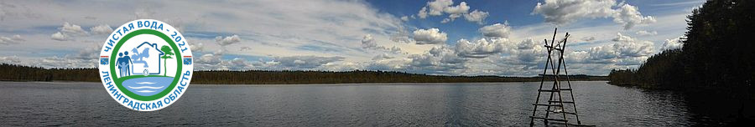
Хороший пример для библиотек в рамках празднования Года Чистой воды подает Ленинградская областная универсальная научная библиотека, объявившая областной фотоконкурс «Вода — беглец от места».
Участниками конкурса могут стать все любители природы и фотографии. Снимки должны быть выполнены на территории Ленинградской области. Фотоработы публикуются в социальной сети «Инстаграм» с хэштегом #ленинградскаявода и с указанием геотега.*
Подобные фотоконкурсы в свете наступившего летнего сезона по силам многим библиотекам. Они безусловно привлекут внимание любителей природы. А конкурсные работы украсят стены местных учреждений культуры.

Код здоровья Вселенной
И все же главной формой экологического воспитания в библиотеке остается наглядная пропаганда доступной тематической литературы – книжная выставка. Задача библиотекаря – сделать выставку яркой, интересной, нестандартной. Выставки должны не только привлекать внимание к представленным изданиям, но и активизировать познавательную деятельность читателей, вызывать всплеск эмоций и побуждать читателя взять книгу.
Известные классики литературы, произведения которых имеются практически на полках всех библиотек - В.В. Бианки, К. Г Паустовский, Соколов-Микитов, Н. И. Сладков, М. М. ___________________________________
*с Положением об объявленном ЛОУНБ фотоконкурсе «Вода - беглец от места» можно познакомиться на сайте областной библиотеки по ссылке: https://reglib.ru/news/lounb-obyavlyaet-fotokonkurs-voda-beglets-ot-mesta-/
Пришвин, Э. Э. Сетон-Томпсон, Д. М. Даррелл и другие, посвятили свое творчество природе. Эти писатели в своих произведениях сумели описать ее во всем многообразии и неповторимости, поэтому книги данных писателей помогают проводить различные экологические уроки, беседы, обзоры книг, викторины, организовывать книжные выставки.
Такими книгами могут также стать сборники стихов, репродукции картин и фотоальбомы. Внимание посетителей библиотек наверняка привлекут и газетно-журнальные публикации на экологические темы региона, выставочные уголки «Жить в согласии с природой», «Россия: здоровье природы и людей», «Рекам и людям – чистую воду!», где представлены книги, фотографии, иллюстрации, географические карты водных ресурсов Ленинградской области.
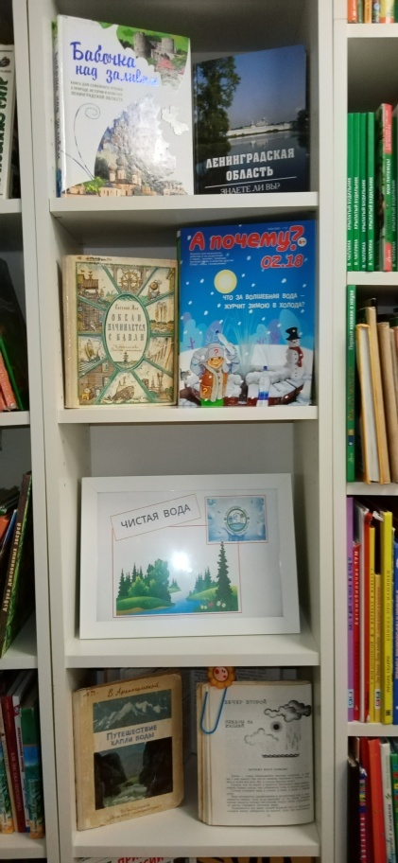
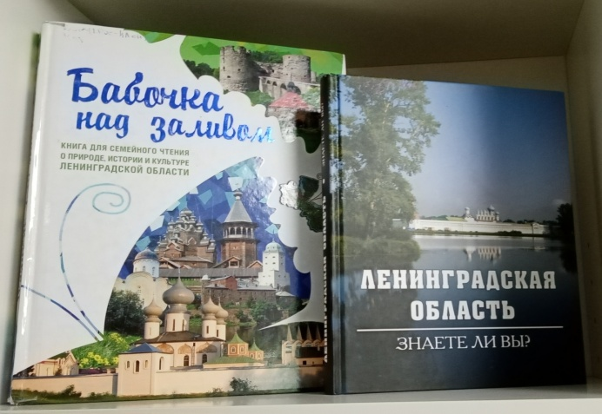

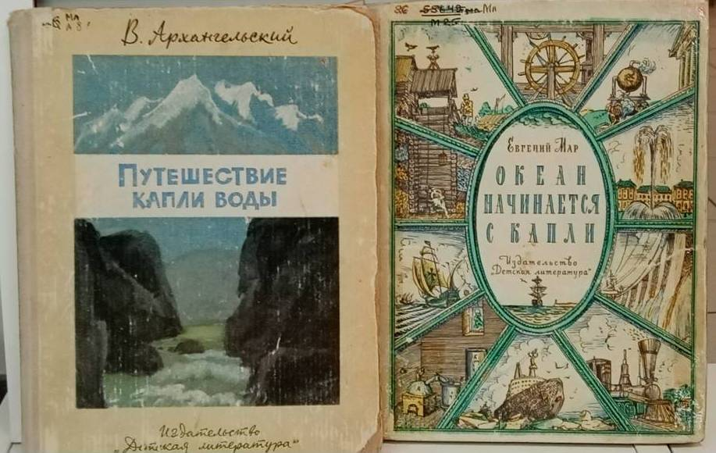 Фрагменты книжной выставки «Чистый водоём», в Библиотеке на Рубежной, 18 МБУК «Межпоселенческая библиотека Выборгского района». Выставка посвящена Году чистой воды в Ленинградской области

Узнать о природной чудо-целительнице - Воде, ее необычных свойствах помогут новые книги, представленные в электронной библиотеки «ЛитРес»:
https://biblio.litres.ru/
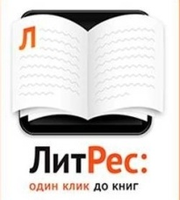
Напоминаем, что самая большая библиотека электронных книг ЛитРес
ждет вас в МБУК «Межпоселенческая библиотека Выборгского района».
Логин и пароль доступа в онлайн - библиотеку откроет перед вами
возможность читать заинтересовавшие вас книги бесплатно и не выходя
из дома на компьютере или на своих мобильных устройствах!
Кроме того, вы можете самостоятельно зарегистрироваться в ЛитРес по ссылке
https://lit.to/3140

Поль и Патриция Брэгг «Чудо вода»
Эта поразительная книга способна подарить вам здоровье и молодость! Когда вы изучите и осмыслите изложенные в ней факты, сумеете подобрать самую лучшую для своего здоровья воду, в вашем организме начнут происходить настоящие чудеса.
Гуру оздоровления Поль Брэгг искренне верил, что сумел открыть самый важный секрет здоровья! В своей книге он и его дочь Патриция знакомят вас с удивительным открытием и предлагают практические советы, которые помогут вам вернуться к здоровой, полноценной жизни.
«Чудо-целитель ВОДА. Лечение, укрепление, омоложение». Сборник
Вода - огромная сила. Благодаря ее необыкновенным свойствам можно не только закалить свой организм, но и омолодить его, получить заряд бодрости. Вода очищает от физической и энергетической грязи. Благодаря этой книге вы узнаете много нового о целебных свойствах воды.
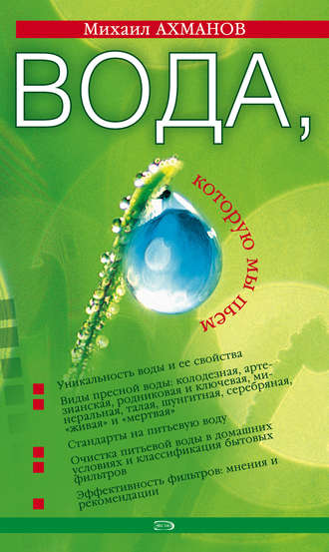
Здесь собраны лучшие рецепты народной медицины для лечения самых различных заболеваний и недугов.
Михаил Ахманов «Вода, которую мы пьем»
Книга представляет собой серьезное исследование и одновременно увлекательное повествование, посвященное проблеме качества питьевой воды.
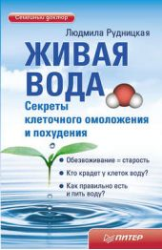
Автор уделяет особое внимание способам очистке воды в домашних условиях. Книга будет интересна всем, кого заботит собственное здоровье, которое, как известно напрямую связано с качеством питьевой воды.

Людмила Рудницкая «Живая вода»
Вода – один из важнейших факторов оздоровления и омоложения.
Но не бездумно выпитые литры вернут вам здоровье и молодость. Если хотите сбросить десяток лет и избавиться от лишних округлостей, позаботьтесь о том, чтобы ваши клетки удерживали воду. Ее нужно не просто правильно пить, но и правильно есть!
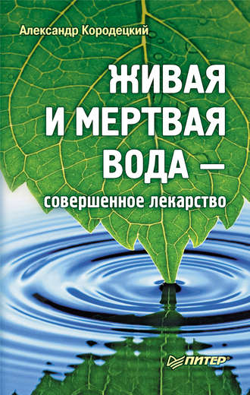
А.В. Кородецкий «Живая и мертвая вода -
совершенное лекарство»

Александр Владимирович Кородецкий – известный петербургский фитоэнергетик и автор популярных книг, прекрасный специалист в области натуропатии. Исследуя исцеляющее действие живой и мертвой воды, Александр Кородецкий пришел к выводу: ее
чудодейственные свойства – не сказка. Это реальность!
Применение живой и мертвой воды в различных сочетаниях поможет справиться с большинством болезней, известных сегодня медицинской науке.
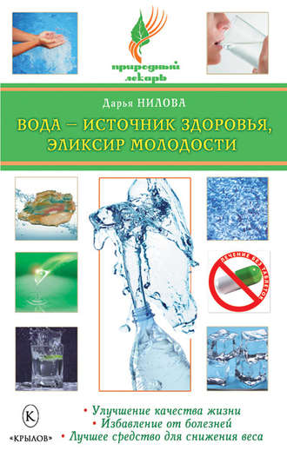
Дарья Нилова «Вода - источник здоровья, эликсир молодости»
Какая бывает вода?
Минеральная, магнитная, серебряная, кремниевая, шунгитная, морская… У каждого вида воды из этого списка свои особенности состава и воздействия на человеческий организм, свои целительные свойства.
Познакомьтесь поближе с чудесными свойствами воды, подберите для себя подходящий метод лечения и верните здоровье, силу, красоту с помощью средства, которое всегда под рукой.

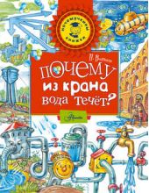
П. М. Волцит «Почему из крана вода течет?»
А эта книжка - для детей младшего школьного возраста.

Наш Почемучкин всегда готов поделиться знаниями.

В этой книге он расскажет ребятам о воде и водных сооружениях: родниках, колодцах, скважинах, каналах, поможет разобраться, как устроен современный водопровод, и даже подскажет, как починить капающий кран!

Читайте книги из фонда электронной библиотеки «ЛитРес», рекомендуйте их читателям своих библиотек, используйте для организации выставок и мероприятий, посвященных Году Чистой воды в Ленинградской области.

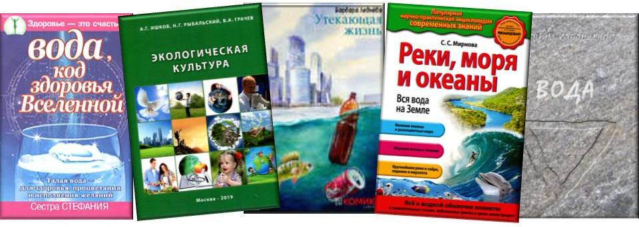
«За чистоту озер и рек в ответе человек»
Материалы, которые можно использовать
при подготовке мероприятий, посвященных Году Чистой воды в Ленинградской области*
«Чистая вода – для хвори беда»
Сценарий познавательного мероприятия для детей
старших групп детского сада и младших школьников

Цель: развить представление детей о значении воды и необходимости ее сбережения. Донести до сознания понимание бережного отношения к воде как к жизненно важному ресурсу и драгоценному дару природы.
Задачи: расширить и закрепить знания о воде, как об уникальном веществе, без которого невозможна жизнь; способствовать формированию представления о чистой воде, как о величайшей универсальной ценности.
Возможное оформление помещения библиотеки: фотовыставка; выставка рисунков, воздушные шары голубого цвета, плакаты: “Вода – источник жизни”, “Беречь воду – это означает беречь жизнь, здоровье, красоту окружающего мира!”, “Капля мала, а по капле собирается море” (см. Приложение 1).
Примечание: хорошим призом может стать минеральная вода 0,5л.
Ход мероприятия
Ведущий:
(вступительное слово)

Без чего не может мама
Ни готовить, ни стирать,
Без чего, мы скажем прямо,

___________________________________________
* Представленные материалы можно использовать целиком, в качестве готового сценария, можно частично (как ресурсы для подготовки собственной программы - в зависимости от количества организаторов и участников праздника)
Человеку умирать?
Чтобы лился дождик с неба,
Чтоб росли колосья хлеба,
Чтобы плыли корабли –
Жить нельзя нам без…воды!

Давайте быстро раскрутим глобус. Что вы увидели? Какого цвета больше всего? (голубого).
Это потому, что синей краски на нем больше, чем желтой, белой, зеленой и коричневой.
Голубой краской на глобусе обозначены все океаны и моря. Они занимают в 2 раза больше места, чем суша.
А знаете ли вы, сколько океанов на нашей планете? (4).
Какой океан самый большой?
(Тихий).
А какой самый маленький?
(Северный Ледовитый).
Но кроме этого, и участки суши пронизаны множеством голубых нитей. Это большие реки и маленькие речушки. Можно увидеть моря и озёра – это всё – водные запасы земли. Но, несмотря на большие запасы воды на земле, всего лишь небольшая её часть пригодна для питья, так как человек может пить только пресную воду. А пресная вода есть только в реках и озёрах, её совсем немного на земле. Вода – это не только самая распространенная, но и самая важная в природе жидкость. Достаточно сказать, что в воде зародилась жизнь. Без неё невозможно существование животных и растений. Жизнь есть только там, где есть вода. Вода на планете Земля есть повсюду.
А сейчас мы с вами отправимся в путешествие и будем посещать увлекательные станции - заводи.
1. Станция «Вода – основа жизни»
1 чтец:
Собака может прожить без пищи до 100 дней, а без воды не больше 10.
Человек без пищи может прожить больше месяца, а без воды – несколько дней. За сутки человек употребляет от 3 до 6 литров воды.
Организм человека состоит в основном из воды: она содержится в крови, входит в состав слюны и желудочного сока, помогает переваривать пищу, с её помощью удаляются из организма вредные вещества.
Растения без воды увядают и погибают. Вода есть во всех живых организмах, в продуктах и даже в камнях.
Например: ель весит 100кг, из них 80 кг – вода; нарцисс -100г, из них – 85г – вода; лосось 2кг, из них 1,5кг – вода.
Вывод: всему живому нужна вода, и особенно, чистая.
Запасы пресной воды на земле невелики и поэтому мы должны расходовать воду экономно! Вода – бесценное богатство, которое дарит нам природа. Всему живому нужна чистая вода, а значит, воду нужно использовать бережно, не загрязнять и не тратить напрасно!
2. Станция «Медицинская»
2 чтец:
Дорогие ребята! Скажите, пожалуйста, можно ли пить сырую воду из-под водопроводного крана? (нет).
Верно. Вода, которая течет из водопровода – хлорируется. Это нужно для того, чтобы в ней погибли болезнетворные микробы. Особо чувствуется привкус хлора в воде весной и осенью. Но, попадая в организм, хлор наносит человеку вред, разрушая внутренние ткани нашего организма. Поэтому воду пить нужно отфильтрованной, или кипячёной.
Примечание: можно организовать выступление медицинского работника, например, медсестры школы.
3. Станция «Загадки»
1 и 2 чтецы:
(по очереди)

Очень добродушная,
Я мягкая, послушная,
Но когда захочу,
Даже камень источу.
(вода)

На свете нет её сильнее.
На свете нет её буйнее.
В руках её не удержать
И на коне не обогнать.
(вода)

Висит за окошком кулёк ледяной,
Он полон капели и пахнет весной.
(сосулька)

Без крыльев – летит,
Без ног – бежит,
Без паруса – плывёт.
(облако)

В белом бархате деревья,
и заборы, и дома,
А как ветер нападёт –
этот бархат опадёт.
(иней)

Летит сова по синему небу,
Крылья распластала,
Солнышко застлала.
(туча)

Одеяло белое,
Не руками сделано,
Не ткалось и не кроилось –
С неба на землю свалилось.
(снег)

Что за звёздочки сквозные
На пальто и на платке?
Все сквозные, вырезные,
А возьмёшь – вода в руке.
(снежинки)
4. Станция «Состояния воды»
Ведущий:
Вода в природе может встречаться в трёх состояниях: твёрдом, жидком и газообразном. Вода – такое уникальное вещество, которое может переходить из одного состояния в другое и обратно при незначительных изменениях окружающих условий. Вода способна переходить из твердого состояния в жидкое (таять), из жидкого в твёрдое (замерзать), из жидкого в газообразное (испаряться), из газообразного - в жидкое, превращаясь в капельки воды. Дождь, туман, айсберг, океаны, моря, ручейки – это волшебное превращение воды
1 чтец:
Я и туча, и туман,
Я ручей, и океан,
Я летаю и бегу
И стеклянной быть могу.
Ведущий:
Почему так много внимания воде?
Потому что дороже воды нет ничего на свете! Если иссякнут запасы угля, газа или нефти, человечество, приложив усилия, найдет им замену: энергию и тепло могут давать и Солнце, и ветер, и даже морские приливы. А без воды не будет жизни на Земле!
2 чтец:
Вы слыхали о воде?
Говорят, она везде.
В луже, в море, в океане,
И в водопроводном кране.
Как сосулька замерзает,
В лес туманом заползает.
1 чтец:
Ледником в горах зовётся,
Лентой серебристой вьётся.
Среди высоких стройных елей
Рушится потоком селей.
2 чтец:
На плите у нас кипит,
Паром чайника шипит,
Растворяет сахар в чае.
1 чтец:
Мы её не замечаем,
Мы привыкли, что вода -
Наша спутница всегда.
2 чтец:
Без воды вам не умыться,
Не наесться, не напиться!
Смею я вам доложить:
Без воды вам не прожить
Ведущий:
Ребята, откуда к нам пришла вода?
(Ответы участников)

Спросил на днях малыш сосед
- Откуда ты?
Вода в ответ:
- Издалека, из океана.
Потом малыш гулял в лесу,
росой искрилась вся поляна.
- Откуда ты? – спросил росу.
- Поверь и я из океана!
На поле лег туман седой
Малыш спросил и у тумана:
- Откуда ты? Ты кто такой?
- И я, дружок, из океана!
- Ты, газировка, что шипишь?
И из бурлящего стакана донесся шепот:
- Знай, малыш, и я пришла из океана.

Удивительно, не так ли?
В супе, чае, в каждой капле, в звонкой льдинке,
и в снежинке, и в дождинке, и в росинке
Нам откликнется всегда
ОКЕАНСКАЯ ВОДА.
5. Станция «Знайка»
Ведущий:
( Предлагает детям ответить на вопросы):

Назовите 3 состояния воды.
(Пар, лёд, жидкость)
Почему капля круглая?
(В падении капля принимает форму шара, т.к. шар имеет наименьшую площадь, а значит, и сопротивление при данном объёме)
Сколько лучей у снежинки?
(6)
Для чего нужен растениям снег?
(Уберегает от мороза)
Почему лёд плавает?
(Он легче воды)
Существует ли живая вода?
(Да – это минеральная вода)
Текут ли реки под землёй?
(Да)
Как называется бьющий из-под земли фонтан кипятка или пара?
(Гейзер)
Сколько на нашей планете океанов?
(4)
Назови самый большой и самый маленький океан
(Тихий и Северный Ледовитый)
Белое, Красное, Чёрное, Жёлтое – что это?
(Моря)
Самое солёное море?
(Мёртвое)
Самое глубокое озеро и в нём пресная вода?
(Байкал)
Самая длинная река?
(Нил)
6. Станция «Воду бережёте – долго проживёте»
Экологическая Сказка о рыбаке и рыбке
Действующие лица:
Автор.
Старик.
Старуха.
Золотая рыбка.
Ход сказки
Автор:
Жил старик со своею старухой
У самого батюшки Дона.
Они жили в новом коттедже
Ровно 30 дней и 3 ночи.
Старик ловил сеточкой рыбу,
Старуха на рынок ходила,
Там рыбу она продавала
И деньги домой приносила.
Вот пошел раз старик рыбачить,
И поставил он в реку сети.
А когда стал улов смотреть он,
Оказалось - там банки и склянки.
Он в другой раз поставил сети,
Но улов - лишь бутылки пустые.
Взял старик динамита 2 пачки
И закинул их в воды речные.
Но и тут не увидел рыбы
И в слезах воротился к старухе.
Старуха:
Дурачина ты, простофиля,
Вот возьми телефон мобильный,
Позвони Золотой рыбке,
Попроси у нее улова.

Автор:
Вот пошел старик опять к речке,
Стал звонить Золотой он рыбке.
Приплыла к нему рыбка, спросила:

Золотая рыбка:
Чего тебе надобно, старче?

Автор:
Ей с обидой старик отвечает:

Старик:
Слушай, ты, государыня рыбка,
Что-то речка сегодня вздурилась,
Не дает старику мне улова.
Покупать хотел я машину,
А без рыбы какое ж богатство?

Автор:
Разозлилась Золотая рыбка
И хвостом по воде плеснула.
Золотая рыбка:
Хочешь рыбы? Ну что же, попробуй
На часок стань ты тоже рыбкой.

Автор:
Не успел старик оглянуться,
В карася в тот же миг превратился.
Очутился в речных он водах,
И поплавать решил в глубине он.
Не успел он проплыть и метра,
Увидал над собою сети,
Еле жив наш карась остался.
А вода-то в реке не простая,
Загрязненная, еле живая.
Годом час старику показался,
Наконец, дома он оказался.
Старуха его увидела:

Старуха:
Ну как, помогла тебе рыбка?

Старик:
Да, помогла Золотая,
Помогла понять нашу жадность!
Оглянись вокруг - стонет природа,
Беднеет она год от года!
Беречь мы ее забываем,
Животных кругом убиваем,
Растения стонут и воды!

Старуха:
Прости, если сможешь, природа!
Исправим свои мы ошибки,
Попросим прощенья у Рыбки.
И станем ее мы друзьями,
А чудо свершим мы и сами.

Старик, Старуха и Золотая рыбка:
Ведь вовсе не надо волшебником быть,
чтоб землю родную беречь и любить!

Ведущий:

Ученые утверждают, что запасы пресной воды истощаются. Что мы можем сделать для сохранения водных ресурсов Земли?

Объявляется конкурс на лучший экологический знак «Берегите воду!»
Дети на приготовленных листах рисуют экологические знаки.(5-10минут)
Образцы:
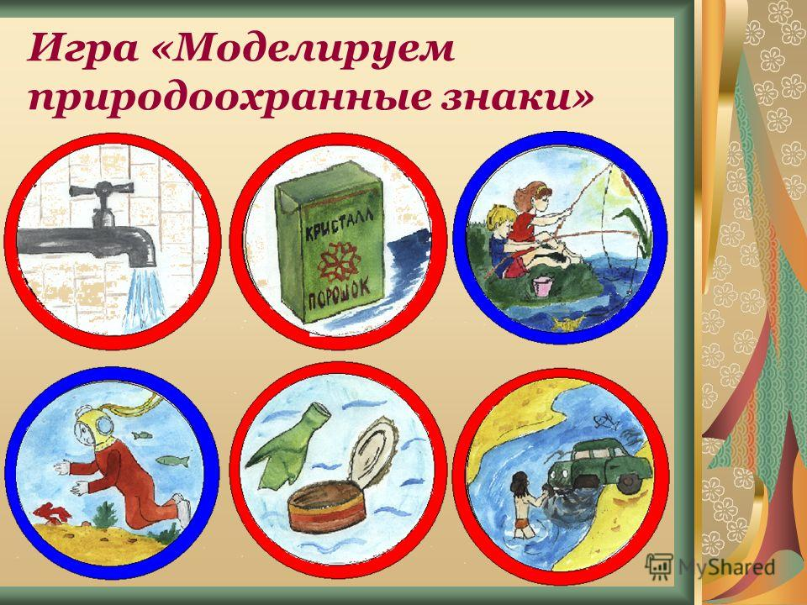
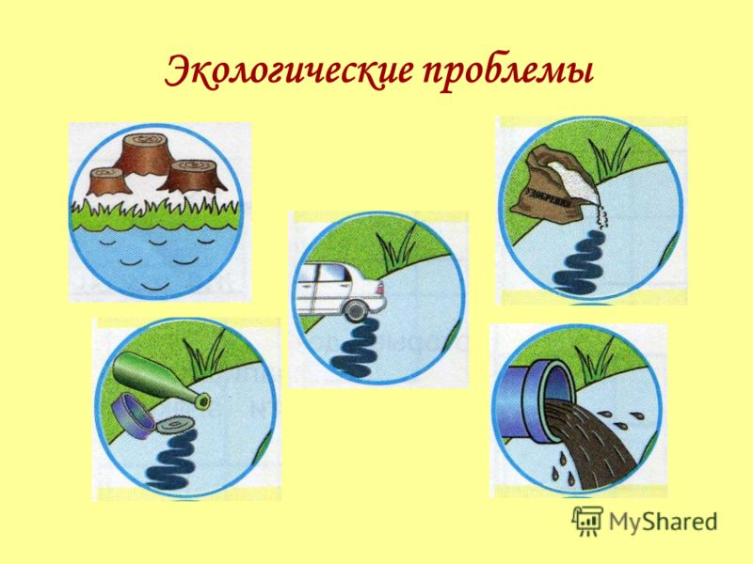
Защита знаков (5-10минут)
Ведущий:
Молодцы, ребята. Я думаю, что вы задумаетесь над тем, что воду нужно беречь!
Надеюсь, что сегодня вы многое узнали о могучей и прекрасной воде. О том, что она нуждается в охране. И в наших интересах сохранить воду чистой.
Однако, используя воду каждый день, человек не задумывается о том, как она пришла в его дом, сколько на планете осталось пресной воды и хватает ли воды на всех.
Дети отвечают на вопросы: (да или нет)
1 и 2 чтецы:
(по очереди)
1. Ты в своей квартире
Кран не закрываешь.
А что капает вода, ты не замечаешь.
Поскорее дай ответ:
Можно делать так, иль нет?
2. Мама зубы чистит,
Моется, стирает.
Уходя из ванной, краны закрывает.
Поскорее дай ответ:
Можно делать так, иль нет?
3. Школьник Сидоров Иван
Плотно закрывает кран.
Поскорее дай ответ:
Можно делать так, иль нет?
4. Рад Серёжа в ванной
Понырять «лягушкой»
И не знает цену
Он воде – подружке.
Поскорее дай ответ:
Можно делать так, иль нет?
5. Мы машину загружаем.
Много в ней вещей стираем.
Поскорее дай ответ:
Можно делать так, иль нет?
Ведущий:
Ребята, вы просто молодцы!
Я речь свою веду о том,
Что вся Земля - наш общий дом, -
Наш добрый дом, просторный дом, -
Мы все с рожденья в нем живем.
Земля не спит и каждый день
Глядит в глаза своих детей.
Тебе и мне глядит в глаза,
И нам с тобой молчать нельзя.
Ещё о том веду я речь,
Что мы наш дом должны сберечь.
И мы докажем, что не зря
На нас надеется Земля.
Беречь воду – это значит беречь жизнь, здоровье, красоту окружающего мира.
Без воды жизнь на земле невозможна!
Давайте, послушаем заповеди:

1 и 2 чтецы:
(по очереди)

Наша планета – наш дом, и каждый из нас в ответе за её будущее.
Если найдёшь в лесу родник, сохрани его. Может быть, это начало большой полноводной реки.
Вслушайся в журчание реки. Может быть, она просит помощи от тебя и ей нужны твои заботливые руки.
Ведущий:
Ребята, как мы должны относиться к воде?
Что нового вы сегодня узнали ?
Ребята, а что вы делаете для сохранения чистой воды? Что будете делать?
Какие выводы вы можете сделать из нашего разговора?
О чём могла бы попросить нас вода, если бы умела говорить?
(Не расходуйте воду напрасно!)

Воду попусту не лей, дорожить водой умей.
Закрывай покрепче кран, чтоб не вытек океан.
Не расходуйте воду напрасно! Берегите ее!
Будущее земли, ее экология, чистота ее рек и озер зависят от каждого из нас, от детей и взрослых… Мы знаем, что чистая вода дарит нам жизнь, здоровье и радость. И поэтому каждому из нас необходимо бережно относиться к воде, экономно расходовать этот ценнейший дар. Нужно охранять от загрязнений водоемы и прилегающие к ним территории. И если мы объединим наши усилия по защите водных ресурсов, по бережному отношению к природе в целом, мы сохраним для потомков главное сокровище Земли - воду!
Я думаю, что все то новое, что вы узнали сегодня, вы расскажете своим друзьям. И, конечно, очень бережно будете относиться к воде. Берегите воду, как и все живое на земле! И пусть наш сегодняшний разговор заронит в ваши души капельку добра!
Использован интернет-ресурс:
https://xn--j1ahfl.xn--p1ai/library/vneklassnoe_meropriyatie_chistaya_voda_dlya_hvo_215133.html

Приложение

Конкурс Земля и вода

Эта игра предназначена для развития внимания у детей. Ведущий выкрикивает слово «земля» - после этого дети должны прыгнуть на один шаг вперед. Затем ведущий выкрикивает слово «вода» - дети прыгают на шаг назад.
Далее ведущий должен озвучивать синонимы слов «земля» и «вода». Например, если он выкрикивает «берег» или «поле» - дети прыгают вперед. А тому, кто прыгнет не в том направлении, засчитывается один балл (с двумя баллами ребенок выходит из игры). Соответственно, для «воды» синонимы должны быть, например, такие: «море», «озеро», «река» и т.п. Можно чередовать синонимы земли и воды через раз, а можно и вовсе называть так, как хочется. Главное - запутать участников игры. Победителем выходит тот, кто остался последним.

Использован интернет-ресурс:
ttps://nsportal.ru/nachalnaya-shkola/stsenarii-prazdnikov/2013/03/13/konkursno-igrovaya-programma-den-vody-dlya

«Удивительная вода»
Интеллектуальный марафон для школьников
средних и старших классов

Викторина может проводиться как соревнование двух команд. Младшим школьникам разрешается пользоваться любыми источниками информации (книгами из фонда библиотеки, интернет-ресурсами).
Цель: Развитие познавательной активности детей.
Задачи: Познакомить детей со сведениями о воде и водных ресурсах из разных предметных областей; развивать навыки поиска информации. Развивать способность работать в команде.
Примечание: Можно заранее провести: конкурс работ “Значение воды в нашей жизни”, конкурс выставку фоторабот “Мы за чистую воду”, конкурс сочинений “Что я могу сделать для воды?”. В заключительной части вручить призы победителям. Выставка фоторабот украсит праздник.

Ход мероприятия

Ведуший:

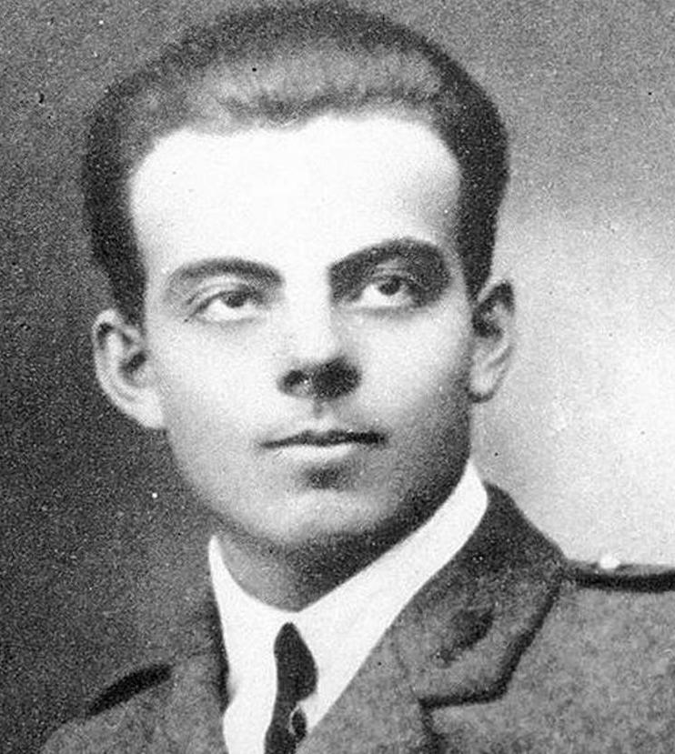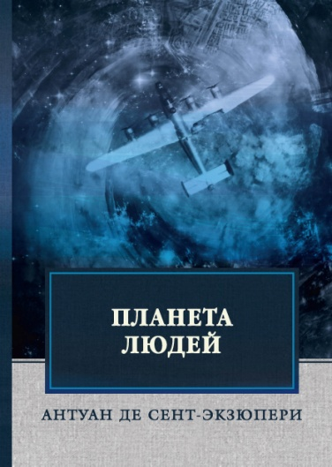
Антуан де Сент-Экзюпери в своей книге «Планета людей» писал:
«Вода! У тебя нет ни вкуса, ни цвета, ни запаха, тебя не опишешь, тобой наслаждаешься, не понимая, что ты такое. Ты не просто необходима для жизни, ты и есть жизнь».
Действительно, такое важное для жизни и такое привычное вещество на самом деле оказывается нам не вполне знакомым. Постарайтесь выполнить предложенные задания, и, возможно, вы узнаете для себя кое-что новое об этом бесценном веществе.

Задание 1.
Академик И.В. Петрянов утверждал:
«Почти все физико-химические свойства воды — исключение в природе. Она действительно самое удивительное вещество на свете».
Рассмотрите картинки, иллюстрирующие малую часть необыкновенных свойств воды, назовите эти свойства и поясните, в чем их необычность.

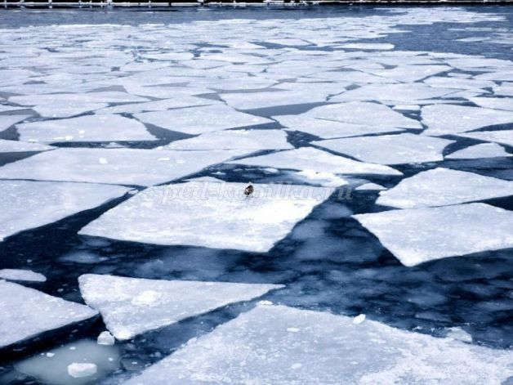

Ответ: Лед плавает по поверхности воды, т.к. плотность воды в твердом состоянии меньше плотности жидкого состояния, что нехарактерно для других веществ.
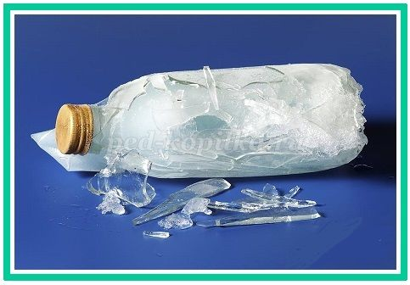

Ответ: Вследствие того же свойства вода при замерзании не сжимается, как другие вещества,
а расширяется, поэтому бутылка, наполненная водой, при её замораживании лопается.

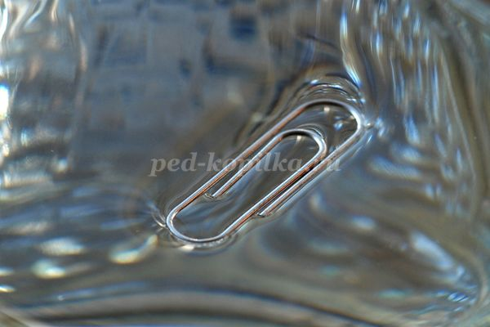

Ответ: Скрепка плотнее воды, но удерживается на поверхности и не тонет за счет высокого поверхностного натяжения воды, нехарактерного для других жидкостей
(только ртуть имеет большее поверхностное натяжение, но ведь ртуть - металл)

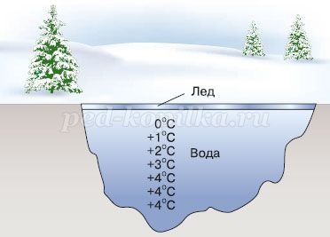

Ответ: Наибольшую плотность вода имеет при 4 гр.С, поэтому более теплая вода опускается вниз и на дне водоёма оказывается более высокая температура, чем на поверхности. У других жидкостей более холодные порции, охлаждаемые с поверхности, будут опускаться на дно.

Ответ: Вода кипит при 100 гр.С, в то время как по всем расчетам, исходя из состава ее молекулы, должна превращаться из жидкости в газ при минус 70 гр.С.

Задание 2.
Вода в природе существует в виде разнообразных проявлений и объектов. Разгадайте загадки, так или иначе связанные с водой.
1. Без крыльев – летит,
Без ног – бежит,
Без паруса – плывет.
(Облако)
2. Живет – лежит,
Умрет – побежит.
(Снег)
3. Не земля, а корабли не плавают,
Не море, а ходить нельзя.
(Болото)
4. Люди ждут меня, зовут,
А приду к ним - прочь бегут!
(Дождь)
5. По морю идёт,
До берега дойдёт -
Тут и пропадёт.
(Волна)
6. В нее льется,
Из нее льется,
Сама по земле плетется.
(Река)
7. Сильнее солнца, слабее ветра,
Ног нет, а идет,
Глаз нет, а плачет.
(Туча)
8. Ночью на земле спит,
А утром убегает.
(Роса)

Задание 3.
Выберите правильный ответ.
1. Представьте, что всю воду, которая есть на Земле, вам удалось поместить в банку объемом 3 литра. Как вы думаете, какой объем придётся на пресную воду?
а) около 1 мл
б) около 100 мл
в) около 1000 мл
Ответ – Б. Запасы пресной воды составляют, по разным данным, 2-3% от общего количества водных ресурсов Земли.
2. Где запасы пресной воды больше?
а) в озёрах, пресноводных водохранилищах
б) в атмосфере
в) в ледниках
Ответ – В. Ледники содержат 1,65%, всей воды, озёра и водохранилища – 0,02%, атмосферный пар – 0,001%.
3. А где доля от общего количества земной воды меньше всего?
а) в реках
б) в атмосфере
в) в почве
Ответ - А. Реки – содержат 0,0001% запасов воды, атмосферный пар – 0,001%, почвенная влага – 0,01%.
4. Площадь океанов и морей составляет 70,8% земной поверхности. Какова площадь суши?
а) 29,2%
б) около 30%
в) около 25%
Ответ – В. Площадь суши меньше, т.к. на материках существуют разнообразные водоёмы - реки, озера, водохранилища и т.п.
5. Какое море самое соленое в мире?
а) Красное
б) Белое
в) Мертвое
Ответ – А. Мёртвое «море» на самом деле является озером, а среди морей самое солёное именно Красное.
6. В 1799 году из реки Сена зачерпнули 1 кубический дециметр воды. Эталоном чего он стал?
а) прозрачности 100%
б) объема 1 литр
в) массы 1 кг
Ответ – В. Это произошло в связи с решением революционного правительства Франции ввести четкую (метрическую) систему мер.

Задание 4.
Прочитайте следующие утверждения. Как вы думаете, являются ли они правдивыми?
Свой ответ прокомментируйте.
1. Вода является химическим элементом.
Ложь. Вода – вещество, а не элемент. Она состоит из двух химических элементов (видов атомов) – водорода и кислорода.
2. Вода не всегда кипит при 100 градусах Цельсия.
Правда. Температура кипения воды зависит от давления. На Эвересте (высота 8 848 м) атмосферное давление составляет всего 0.3 атмосферы. Вода кипит в этих условиях при температуре чуть больше 68 гр.С.
3. Вода легко сжимается.
Ложь. Вода практически несжимаема.
4. Звук в воде распространяется быстрее, чем в воздухе.
Правда. Звук быстрее распространяется в более плотных средах.
5. Сухой лёд – замороженная вода, находящаяся при температуре ниже таяния.
Ложь. Сухим льдом называют углекислый газ в твердом состоянии за его способность испаряться, минуя стадию плавления.
6. Мягкая вода – это вода в жидком состоянии, а жёсткая вода – это лёд.
Ложь. Степень жесткости воды определяется составом и количеством растворенных в ней солей.
7. Вода растворяет речной песок.
Ложь. Вода растворяет не все вещества. То, что вода не растворяет песок, мы можем наблюдать в природе.
8. Вода способна гасить огонь, но при этом сама является продуктом горения.
Правда. Вода образуется при горении водорода.
9. Чистая вода может оставаться в жидком состоянии при температуре до минус 40 гр.С
Правда. Это так называемая переохлажденная вода.
10. Растворенную в воде пищевую соль можно отделить фильтрованием.
Ложь. Фильтрованием можно отделить только нерастворимые вещества.
11. Мы говорим: «В морях вода» и ошибаемся всегда.
Правда. Морская вода представляет собой соляной раствор. Кроме солей, в морской воде растворены и другие вещества, в частности, белки.
12. Чтобы произвести тонну хлопчатобумажной ткани, требуется 250 тонн воды.
Правда. Многие производства потребляют огромные объемы воды, в том числе и это.
13. В природе не бывает чистой воды.
Правда. Любая вода содержит то или иное количество растворённых веществ. Чистой мы считаем воду, в которой концентрация опасных примесей и микроорганизмов ниже допустимого предела.
14. Холодная вода замерзает быстрее, чем горячая.
Ложь. Быстрее замерзает горячая вода. Это явление называется «эффектом Мпембы» и названо по имени любознательного школьника из Танзании — Эрасто Мпембы, который заметил, что горячее молоко для мороженного замерзает быстрее чем холодное и, не получив разъяснений от школьного учителя, обратился впоследствии с этим вопросом к профессору физики Деннису Осборну, приехавшему в его школу. Это произошло в 1969 году, и с тех пор этот эффект все еще изучается. Хотя на практике он широко используется, например, когда катки и горки заливают горячей водой.

Задание 5.
Кроссворд

По горизонтали:
3. Самая длинная река (Нил)
5. Волна в океане, образующаяся при землетрясениях (Цунами)
9. Минеральная вода (Ессентуки)
11. Река дважды пересекающая экватор в своем течении (Конго)
12. В это озеро впадает 336 рек, а вытекает только одна (Байкал)
14. Белое, Красное, Черное, Желтое - что это? (Море)
15. Древнегреческий историк Геродот называл это государство «даром воды» (Египет)
16. Дождевое, кучевое, слоистое - что это? (Облако)
19. По руслу этой реки протекает пятая часть речной воды мира (Амазонка)
20. Хозяин воды в мифологии славян (Водяной)
По вертикали:
1. Звуковая, сейсмическая, морская – что это? (Волна)
2. Кристаллик льда в форме правильного шестиугольника (Снежинка)
4. На латыни это слово означает водоем (Цистерна)
6. Агрегатное состояние воды, с которым мы ассоциируем название этого вещества (Жидкость)
7. Бьющий из-под земли фонтан кипятка и пара? (Гейзер)
8. Водоём, у которого бывают рукава (Река)
10. Переход воды из газообразного состояния в жидкое (Конденсация)
13. Африканская река, давшая первоначальное название сказке Чуковского про доктора Айболита (Лимпопо)
17. Этот предмет получится если соединить латинскую воду с английским лёгким (Акваланг)
18. Затяжной, грибной, кислотный – что это? (Дождь)

Задание 6.
Объясните значения поговорок. Какое свойство воды отражено в каждой из них?
1. «Как в воду глядел».
Ответ: означает «знал заранее, предвидел что-нибудь». Связано со свойством поверхности воды отражать предметы как в зеркале. Зеркальные предметы и водная поверхность, как их заменитель, использовались при гадании о будущем.
2. «Как с гуся вода».
Ответ: говорит о способности с легкостью выпутываться из проблем, либо характеризует безразличное отношение к чему-либо. Гусиные перья покрыты жиром, вода не смачивает такие поверхности, поэтому просто скатывается с тела птицы, когда та выходит из воды, и она остается сухой.
3. «Толочь воду в ступе»
Ответ: означает «заниматься бессмысленным делом». Происхождение выражения может восходить к древним языческим обрядам, однако современное его значение связано с жидким агрегатным состоянием воды. Жидкость невозможно «измельчить», поэтому и действие это бесполезное.
4. «Водяной пузырь недолго стоит»
Ответ: Выражение применяли к горделивому, напыщенному человеку. Иногда его дополняли фразой «Не надувайся - лопнешь». Пузыри образуются на воде, например, при дожде, но быстро лопаются из-за большого поверхностного натяжения воды, т.к. водяная пленка на пузыре стремится собраться в капли. Мыльные пузыри более устойчивы, т.к. мыло уменьшает поверхностное натяжение воды.

Задание 7.
Дайте развернутый ответ на следующие вопросы:
1. М.В.Ломоносов писал: «Морозы солёного рассолу не могут в лёд превратить, удобно как одолевают пресныя воды». О чем идёт речь? Приведите пример использования этого явления в наши дни.
Ответ: Температура замерзания концентрированного раствора соли ниже таковой для пресной воды, содержащей малое количество солей. Так, раствор пищевой соли с концентрацией 23% замерзает при минус 21 гр.С в отличие от пресной воды, замерзающей, как известно, около 0 гр.С. Посыпая солью лед на дорогах, таким образом получают смесь, которая на морозе уже будет не в твердом, а в жидком состоянии, и дорога не будет обледеневать.
2. Водопроводы обычно устроены с использованием силы тяжести, под действием которой вода течет вниз. А может ли вода сама подниматься вверх?
Ответ. Вода, преодолевая силу тяжести, поднимается вверх по тонким трубочкам-капиллярам. Это явление имеет место в живой природе, когда вода поступает от корней к верхним частям растений, в частности, за счет капиллярного эффекта.
3. Клетки растений, как и других живых существ, содержат воду. Зимой в морозы вода, замерзая, должна разорвать клеточные стенки, что неминуемо приведет к гибели растения. Однако, этого не происходит. Почему?
Ответ: подготавливаясь к зиме, растения накапливают в клетках запас сахаров, в основном, глюкозы. Кроме того, клеточный сок содержит и другие вещества, т.е. не является чистой водой, а, значит, и замерзает при более низкой температуре. Интересно, что глюкозу к зиме накапливают, например, лягушки в тех же самых целях – чтобы при зимовке пережить морозы.
4. Найдите русский аналог испанской поговорки «Бить молотом по холодному железу», учтя, что в русской поговорке упоминается вода. Что означают эти выражения?
Ответ: В русском аналоге действительно упоминается вода, только в твердом состоянии: «Биться, как рыба об лед». Это выражение означает упорное действие, отнимающее много сил, но не приносящее никакого результата.
5. Эдвард Форд однажды пошутил: «Люди были изобретены водой для переноса её из одного места в другое». Говорят, в каждой шутке есть доля правды. Найдите «долю правды» в этой шутке.
Ответ: Человек на 60-80% состоит из воды. Когда он перемещается, вместе с ним перемещается и эта вода. Также в процессе жизни происходит и водный обмен с окружающей средой. Конечно, можно перемещать воду и механически, но вряд ли Форд имел в виду именно это.
Использован интернет-ресурс: https://ped-kopilka.ru/blogs/blog67416/intelektualnyi-marafon-udivitelnaja-voda.html
Дополнительные задания:
Ведущий:
Что такое вода?
Это струйка из крана,
Это волны и шторм на морях-океанах.
В запотевшей бутылке напиток в руке,
И в ключе, и в колодце, и в ручейке.
Да, бывает вода в состоянии разном.
В жидком, твердом она.
Даже в газообразном.
Мы не видим ее или не замечаем.
Но, когда ее нет, тяжело ощущаем.
«Вода»
Викторина

1. Правда или ложь? Звук в воде распространяется быстрее, чем в воздухе.
(Правда)
2. Из каких двух элементов состоит вода?
(Водород и кислород)
3. Как иначе называется сейсмическая волна в океане?
(Цунами)
4. Правда или ложь? Индийский океан является крупнейшим на Земле.
(Ложь)
5. Как называют воду в твёрдом состоянии?
(Лёд)
6. Обычный человек может выжить без воды несколько дней или несколько недель?
(Несколько дней)
7. Правда или ложь? Чистая вода не имеет вкуса.
(Правда)
8. Правда или ложь? Вода является химическим элементом.
(Ложь)
9. Вода покрывает больше или меньше 50% поверхности Земли?
(Больше - около 70%)
10. Правда или ложь? Вода кипит при 100 градусах Цельсия.
(Правда)
11. Когда вода остывает, она сжимается или расширяется?
(Расширяется)
12. При какой температуре вода замерзает?
(0°С)
13. Назовите самую длинную реку в мире.
(Нил)
14. Правда или ложь? Лёд тонет в воде.
(Ложь)
15. Дождевые, кучевые, слоистые. О чём идёт речь?
(Облака)
16. Меня льют, меня пьют, всем нужна я. Кто я такая?
(Вода)
17. В одной сказке король, собираясь выдать дочь замуж, объявил конкурс, на котором были заданы хитроумные вопросы. Один из вопросов был такой: «Что есть везде?»
(Вода. Она в воздухе, на земле и внутри её)
18. Если посмотреть на глобус, какого цвета на нём больше всего?
(Сине-голубого)
19. Чему соответствует этот цвет?
(Это цвет океанов, морей, рек, озёр, водохранилищ, прудов)
20. Какие свойства воды вы знаете?
(Вода без цвета, без запаха, не имеет формы)
21. Можно ли пить воду океанов, морей?
(Нет, потому что она соленая)
22. Какая вода пригодна для питья?
(Пресная)
23. Как вы считаете, запасы пресной воды ограничены или безграничны?
(Ограничены)
24. Если запасы воды ограничены, то какой можно сделать вывод?
(Воду надо беречь)
25. В чём заключается бережное отношение к воде?
(Не расходовать её бездумно, не засорять водоёмы, следить за тем, чтобы кран был полностью закрыт, когда не идёт использование воды)
26. Может ли человек прожить без воды?
(Нет, не может)
Для справки: примером важной роли воды в организме может служить сам человек. В младенческом возрасте её количество в нашем теле составляет 86%. По мере роста и развития организма, доля воды снижается. У взрослого оно не более — 60%.
27. Как вы считаете, где зародилась жизнь? Где обитали первые живые существа?
(В воде)
28. Могут ли растения и животные прожить без воды?
(Нет, не могут)
Для справки: животные и растения в значительной мере состоят из воды. Процентное содержание воды в растениях и животных варьируется от 50 до 99%.
29. Что мы делаем с помощью воды?
(Пьём, варим еду, стираем, плаваем, купаемся, моемся, создаём материальные блага (создание производств возможно только с использованием воды), поливаем растения, поим животных)
30. Какие агрегатные состояния воды вы знаете?
(Твёрдое (лёд, снег), жидкое (вода), газообразное (пар))
31. Что появилось на Земле раньше: вода или жизнь?
(Вода появилась значительно раньше жизни)
32. Где возникли очаги человеческой цивилизации?
(В долинах рек Нил, Тигр, Ефрат, Инд)
33. Все вы знаете крупные города: Москва, Париж, Лондон. На каких реках стоят эти города?
(Москва – на реке Москва, Париж – на реке Сена, Лондон – на реке Темза)
34. Присутствует ли вода в составе других планет, звёзд, комет?
(Да, присутствует)
35. Почему лёд плавает в воде?
(Лёд легче воды)
36. Многие годы в пустыне идёт борьба за воду. Пустыни наступают. Как вы думаете, чтобы бы было, если бы в пустыню пришла вода?
(Вместо пустыни появится зелёный оазис)
37. Что зимой подо льдом спит, а приходит весна — бежит и шумит?
(Река)
38. О каком минерале речь: сам воды боится, но из неё и родится.
( Соль)
39. Зонт изобретали дважды: сначала в Древнем Китае, а позже – в Англии. Чем они отличаются? (Китайский предназначался от солнца, а английский – от дождика)
40. Это совсем не море, И вовсе не земля, Яхты здесь не плавают
Да и ходить нельзя. Что это?
(Болото)
41. Эти звездочки резные на пальто и на шарфе — расчудесные, сквозные,
а дыхнешь – вода в руке.
(Снежинки)
42. Как зовут бога морей, который управляет водной стихией трезубцем?
(Нептун или Посейдон)
43. Есть такое море на земле, в котором нельзя утонуть. Почему?
(Мертвое море. В нем очень высокая плотность воды из-за соли)
44. Назовите самую длинную реку на планете.
( Нил)
45. Назовите самое глубочайшее озеро на планете.
(Байкал)
46. Назовите самый глубокий из всех океанов на планете.
(Тихий океан)
47. Назовите самую полноводную реку на нашей планете?
(Амазонка)
48. Самое мелкое место в реке, где возможно её перейти.
(Брод)
49. О чем можно сказать: кругом вода, да, к сожалению, с питьем беда.
( О соленом море)
50. Назовите «цветные» моря.
(Черное, Белое, Желтое, Красное)
51. Газообразное состояние воды.
(Пар)
52. Твердое состояние воды.
(Лед)
53. Превращение воды в лед.
(Замерзание)
54. Превращение льда в воду.
(Таяние)
55. Сосуд с водой и рыбками в помещении.
(Аквариум)
56. Устройство для очистки воды.
(Фильтр)
57. Вода из грязного водоема с тиной и илом.
(Болотная)
58. Маленькое озерцо воды на асфальте.
(Лужа)
59. Вода, богатая микро- и макроэлементами.
(Минеральная)
60. Водные каскады в дикой природе.
(Водопад)
Использован интернет-ресурс: https://xn--j1ahfl.xn--p1ai/library/viktorina_voda_101840.html
«В гости к Капельке»
Сценарий конкурсной игровой программы для детей
среднего и старшего школьного возраста

Цель: формирование элементов экологической культуры, гражданской ответственности за экологическое состояние окружающей среды у подрастающего поколения, воспитание бережного отношения к водным объектам, сохранение водных ресурсов России.
Примечание: до начала мероприятия: провести беседы с учащимися о значении воды (можно использовать информацию из Предисловия к нашим Методическим рекомендациям), показать видеоролики на эту тематику, объявить конкурс плакатов в защиту водных ресурсов.
Сделать эмблему праздника в форме капли воды.
Например:
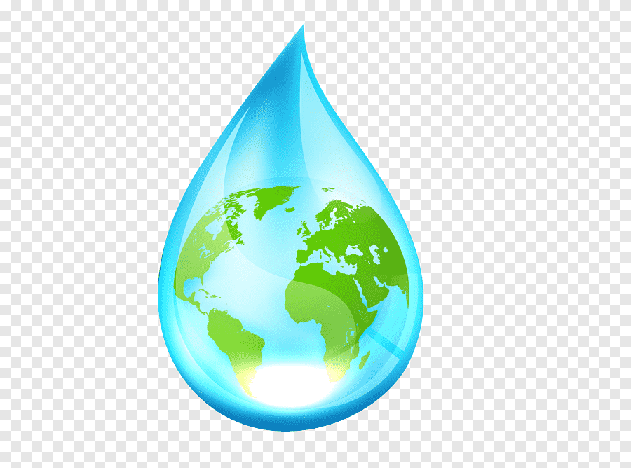

Действующие лица мероприятия:
Для ведения праздника: взрослый ведущий, два ведущих учащихся.
Для инсценировки сказки «Сделал дело – гуляй смело»: чтец, Иван-дурак, рыбки, чудище, капелька воды.
Ход мероприятия:
Звучит песня «Взгляни на эту Землю с высоты» слова и музыка А. Укупника в исполнении Ольги Кормухиной
Взрослый ведущий:
Что для тебя планета Земля?
1 ведущий:
Земля – это чистое синее небо…
2 ведущий:
Земля – это яркое солнце…
1 ведущий:
Зелёный лес.
2 ведущий:
Земля – это хрустальная вода в реке, которую так и хочется зачерпнуть, чтобы напиться…
1 ведущий:
Ты что?
2 ведущий:
А что?
1 ведущий:
С каждым новым днём всё темнее небо – это дымят заводы.
2 ведущий:
Всё тусклее солнце – смог не даёт пробиться его лучам.
1 ведущий:
Стареют и умирают леса - заражены почвы.
2 ведущий:
И давно прошли времена, когда из реки можно было пить - радужные разводы нефти раскрасили её в новые цвета. Кучи мусора меняют очертания её берегов.
Все (хором):
Внимание люди! Опасность грозит планете! Экологическая опасность!
Звучит тревожная музыка.
Ведущий:
За последние 100 лет человек достиг потрясающих результатов: сделано много открытий, прогресс движется семимильными шагами, развивается промышленность. Человек безумно увлечён своей деятельностью и совершенно забыл о том, что происходит вокруг него. А вокруг…
Все (хором):
Внимание люди! Опасность грозит планете! Экологическая опасность!
Взрослый ведущий:
Многие не хотят замечать этого – легче жить, не обращая внимания на неприятности. Но если ничего не менять в нашей жизни – что станет с нашим домом – планетой Земля – ещё через 100 лет? Те, кому не безразлично будущее планеты, решили обратить внимание всего человечества на опасность, которая грозит нам. И в календаре появились даты:
- 22 марта – Всемирный День воды
- 22 апреля – Всемирный День Земли
- 22 мая - Международный день биологического разнообразия
1 ведущий:
Сегодня мы с Вами поговорим о воде.
2 ведущий:
Губернатор Ленинградской области Александр Дрозденко объявил 2021 год в нашем регионе Годом Чистой воды.
«Мы с вами заслужили бережное отношение к природе,- сказал он.- Мы хотим, чтобы чистая вода была в наших кранах, чистая вода вытекала с наших очистных сооружений, была чистая вода в Неве, Охте, Ладожском озере, Волхове и других водоемах Ленинградской области».
Как вы думаете, ребята, для чего проводится это мероприятие, с какой целью?

1ведущий:
Представьте, ребята, вода нашей планеты умещается в трёхлитровой банке. Но пресная вода при этом займёт всего лишь полстакана. А знаете ли вы, что:
– Вода - самый большой по объему потребления «продукт питания» в рационе человека.
– Вода-это универсальное вещество, без которого невозможна жизнь.
– Вода – непременная составляющая часть всего живого. В растениях содержится до 90% воды, а в теле взрослого человека – около 70%

2 ведущий:
Легко запомнить, примерно:
– без еды человек может прожить 3 недели,
– без воды 3 дня,
– без тепла 3 часа,
– без воздуха 3 минуты.

1ведущий:
Всем живым организмам, пусть то животные, растения или люди нужна вода. Посмотрите видеоролик: (например, Значение воды для живых организмов)
Если руки наши в ваксе,
Если на нос сели кляксы,
Кто тогда нам первый друг,
Снимет грязь с лица и рук?
Без чего не может мама,
Ни готовить, ни стирать,
Без чего, мы скажем прямо,
Человеку умирать?
Чтобы лился дождик с неба,
Чтоб росли колосья хлеба,
Чтобы плыли корабли -
Жить нельзя нам без … (Воды.)
1 ведущий:
Действительно, роль воды на Земле очень огромна.
2 ведущий:
А сейчас мы с вами поиграем в игру «Без воды – ни туда, ни сюда».
Ведущий зачитывает четверостишие, не договаривая последнее слово. Участники «подхватывают» его хором.
1 ведущий:
Неохота просыпаться утром рано - как всегда. Бодрым, свежим и весёлым стать поможет нам …(вода)
2 ведущий:
В летний день пылает солнце, невозможная жара.
Где найти спасенье телу? Что поможет нам …(вода)

1 ведущий:
Грязны руки и рубашка. Чем помочь такой беде?
И опять бежим мы к крану, к чистой, ласковой …(воде)

2 ведущий:
Пароходик, пароход - важный груз нам везёт.
Груши, сливы, апельсины, виноград и мандарины
Нам доставят без труда, если в море есть …(вода)

1 ведущий:
Рыбу надо кушать нам? Так полезно для ума!
Но рыба, известно, живёт не везде,
А только в прозрачной и чистой …(воде)

2 ведущий:
Чай согреть, и суп сварить, и растения полить
Можно сделать хоть когда, если в кране есть …(вода)

Музыка. Звучит песня «Без воды ни туды, ни сюды»
1 ведущий:
Встречайте нашу волшебницу.
Волшебница-вода:
Здравствуйте, ребята! Ну, наконец – то я добралась до Вас. Боялась, что не успею, столько работы у меня каждый день.
2 ведущий:
Вы слыхали о воде? Говорят она везде.
1 капелька:
В луже, в море, в океане
И в водопроводном кране.
Как сосулька, замерзает.
В дом туманом к нам вползает.

2 капелька:
Ледником в горах зовётся,
Лентой серебристой вьётся.
Средь высоких стройных елей,
Рушится потоком селей.

1капелька:
На плите у вас кипит,
Паром чайника шипит,
Растворяет сахар в чае…

1ведущий:
Мы её не замечаем,
Мы привыкли, что вода -
Наша спутница всегда!

Вода:
Без меня вам не умыться,
Не наесться, не напиться.

2 ведущий:
Смею я вам доложить:
Без воды нам не прожить.

Вода:
В озере меня найдёте
И в сыром лесном болоте.

Все вместе:
Путешествует всегда
Наша спутница вода.

Вода:
А сейчас, ребята, давайте вспомним, во, что я превращаюсь.
В природе путешествует вода,
Она не исчезает никогда,
То в снег превратится, то в лёд,
Растает и снова в поход
По горным вершинам,
Широким равнинам,
Вдруг в небо взовьется, Дождями вернется.
Вокруг оглянитесь,
В природу вглядитесь, Вас окружает везде и всегда
Эта волшебница, чудо – вода!

Загадки о воде
Что за звёздочки сквозные
На пальто и на платке?
Все сквозные, вырезные,
А возьмёшь – вода в руке?
(Снежинки)
Приказало солнце: стой,
Семицветный мост крутой!
Тучка скрыла солнце свет –
Рухнул мост, и щепок нет.
(Радуга)
Бел, да не сахар, Не колючий, светло-синий
(Иней)

Прозрачен, как стекло,
А не вставишь в окно …
(Лёд)
Детки сели на карниз,
И растут всё время вниз.
(Сосульки)
Чуть дрожит на ветерке
Лента на просторе.
Узкий кончик – в роднике,
А широкий – в море.
(Река)
В тихую погоду,
Нет нас нигде,
А ветер подует –
Бежим по воде.
(Волны)
День и ночь кричит,
А голос не устаёт?
(Водопад)
Кругом вода,
А с питьём беда.
(Море)
Бегу я, как по лесенке,
По камушкам звеня,
Издалека по песенке,
Узнаете меня.
(Ручеёк)
Утром бусы засверкали,
Всю траву собой заткали
И пошли искать их днём,
Ищем, ищем не найдём.
(Роса)
Шумит он в поле и в саду,
А в дом не попадёт.
И никуда я не иду,
Покуда он идёт.
(Дождь)
В новой стене,
В круглом окне
Днём стекло разбито,
За ночь вставлено.
(Прорубь)
Дождь прошёл, а я остался
На дорожке во дворе.
Воробьи во мне купались
На потеху детворе.
Но до завтрашнего дня
Солнце высушит меня.
(Лужа)
Не вода и не суша –
На лодке не уплывёшь,
И ногами не пройдёшь.
(Болото)
Пушистая вата,
Плывёт куда-то
Чем вата ниже,
Тем дождик ближе.
(Облака)
По небесам оравою,
Бредут мешки дырявые.
И бывает – иногда,
Из мешков течёт вода.
Спрячемся получше,
От дырявой …
(тучи)
Взрослый ведущий:
Если не хочешь чихать и сморкаться,
Лекарство глотать и микстуру,
Ты должен холодной водой обливаться.
Да здравствуют водные процедуры.
Если желаешь быть грязным, чумазым, немытым,
Чтобы причёска была как на грядке рассада,
То ванна, баня, бассейн и душ должны быть забыты,
А процедуры – особенно водных, – не надо.
Если ты хочешь быть сильным, здоровым и смелым,
Бодрым, красивым, весёлым, умелым.
Должен ты подружиться с водою.
Вода:
Ну и, конечно, со мною!
Потому что без воды и ни туды, и ни сюды
Я – Царица, Я – Водица!
Я на свете всех важней,
Я прелестней всех на свете,
Я на свете всех милей!
Я даю всем людям жизнь,
Я энергию даю.
Изо дня в день, каждый день
Каждый день я их пою!
Помогаю им во всем
И в уборке и в еде. Нет со мной у них проблем Я повсюду, я везде.

1ведущий:
Люди давно заметили, что воды на планете Земля намного больше чем суши. Было бы справедливым называть нашу планету – планета Вода! Какой только воды не бывает на свете!
Есть вода морская и речная.
Озёрная и ключевая,
Мёртвая и живая,
Газированная и минеральная,
Питьевая и индустриальная,
Колодезная и водопроводная,
Дождевая и болотная,
Есть даже вода тяжёлая,
А есть вода и весёлая,
Солнечная, чудесная,
Привозная и местная,
Волшебная, талая, Большая и малая, Сточная, проточная,
Чистая и грязная…
Ну, в общем, очень разная.

2 ведущий:
Посмотрите все сюда:
Это чистая вода.
Так прозрачна – всё видать!
Разных рыб не сосчитать!

1 ведущий:
Ну, а это что такое?
Грязно-серое, рябое…
Пятна масла, всякий хлам…
Вот, скажу что, братцы, вам…
Воды края берегите
И планету сохраните!

Взрослый ведущий:
Вашему вниманию предлагается сказка «Волшебное озеро».
(Инсценировка сказки «Волшебное озеро»)
Жила-была девочка Маша. Летом поехала она к бабушке в дальнюю деревню на каникулы. Как-то раз решила Маша пойти на рыбалку с соседом Витей. Пошли они к лесному озеру. И вот дошли, весь берег был завален пластиковыми бутылками и посудой, везде упаковки от продуктов и ржавые мангалы. Дети подошли ближе к воде и остолбенели: в камышах, на камне сидела Русалка и расчесывала свои длинные волосы. «Ззздравствуйте!» - хором сказали они. «И вам того же, коль не шутите! Что, тоже загрязнять наше озеро пришли? Покоя от вас, людей, нет! После выходных невозможно в озере жить, везде мусор! Вот, сижу и лузгу от семечек да скорлупки от фисташек из волос вычесываю!»
Тут из воды показался старый Водяной, он был очень зол. И было от чего! К волосам приклеились обрывки салфеток. На голове, как белая панамка, была пластиковая тарелка; на талии пестрой юбкой болтался сдувшийся детский круг. В зеленой бороде запутались пластиковая вилка и фантик от Сникерса.
«Да что же это такое?!» - возмущался он, – «Когда же это прекратиться?!». Он увидел детей и замолчал. Зато тут же раздалось: «Да что же это делается, рыбы добрые!». И на берег выползла застрявшая в сосисочной обертке пиявка. Маша освободила пиявку, и та вернулась в озеро, крича: «У, хулиганы! Все плохо, плохо, плохо, плохо!».
Русалка тем временем жаловалась Водяному: «Вчера опять машины мыли, коврики стирали! А у меня на порошок аллергия! Всё, надо бежать отсюда!». Водяной ей в ответ: «А куда? В море-океане дела ещё хуже. Царь Морской мне говорил, что у них ещё и нефтью воду загрязняют!».
Тут Вите очень захотелось пить, он зачерпнул ладошкой воды и поднес ко рту. «Не пей водицы, а то…» - начал Водяной. «…Козлёночком стану?» - спросил Витя. «Да нет – можешь попасть в больницу!» - закончил Водяной. «Неужели вы, люди, не понимаете, что без чистой воды исчезнут не только сказочные создания, но и вас самих тоже не станет». Маше и Вите стало очень стыдно за всех людей. Домой они вернулись полные решимости охранять чистоту озера и всей воды.
1 ведущий:
Давайте мы будем природу беречь
Для очень приятных у озера встреч,
Для встреч на поляне, купаний в реке,
Для отдыха дома, а не вдалеке.
2 ведущий:
Чтоб было природу кому охранять,
Нам нужно все четко и верно понять-
Природы король человек и венец,
Но все ж без нее человеку – конец!
Взрослый ведущий:
А сейчас вашему вниманию предлагаем результаты необычного эксперимента, проведённого в одной из научных лабораторий, где изучались кристаллы воды.
1 ведущий:
Для получения фотографий микрокристаллов капельки воды помещают в 100 чашек Петри и резко охлаждают в морозильнике в течение 2 часов. Затем они помещаются в специальный прибор, который состоит из холодильной камеры и микроскопа с подключенным к нему фотоаппаратом. При температуре -5 градусов в темном поле микроскопа под увеличением 200-500 раз рассматриваются образцы и делаются снимки наиболее характерных кристаллов.
2 ведущий:
В лаборатории были исследованы образцы воды из различных водных источников всего мира. Вода подвергалась различным видам воздействия, таким как музыка, изображения, электромагнитное излучение от телевизора, мысли одного человека и групп людей, молитвы, напечатанные и произнесенные слова.
Взрослый ведущий:
Перед вами на экране фотографии кристаллов
(Прокомментировать фотографии)

Реакция воды на слова и музыку
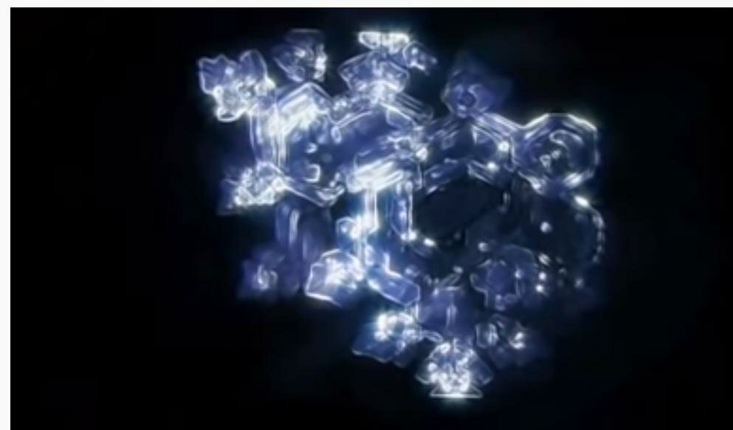
1. Так вода отреагировала на музыку 2. Бетховен Симфония №6 Баха ария на струне соль
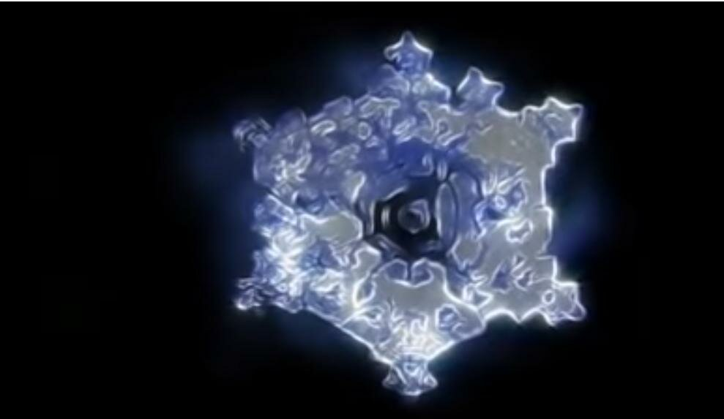

3.А так вода реагирует на тяжелый (хард) 4. Так выглядит Любовь
рок. Почти не образовала кристаллов

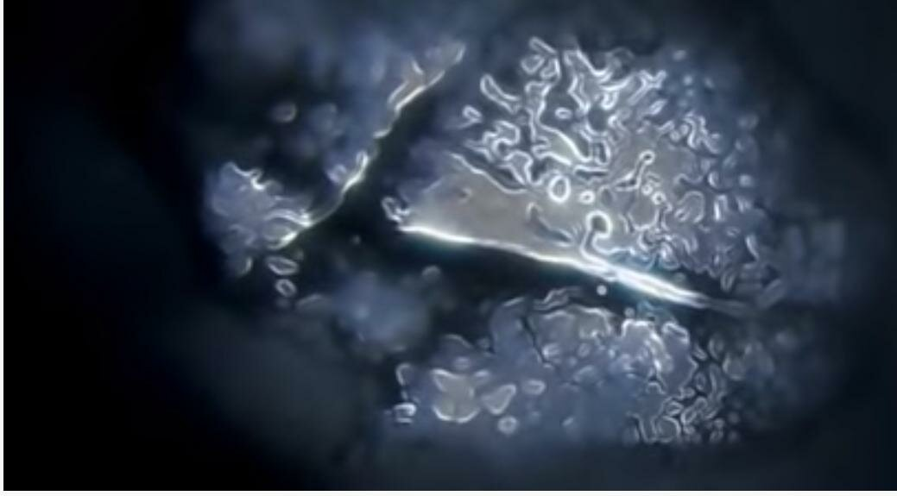
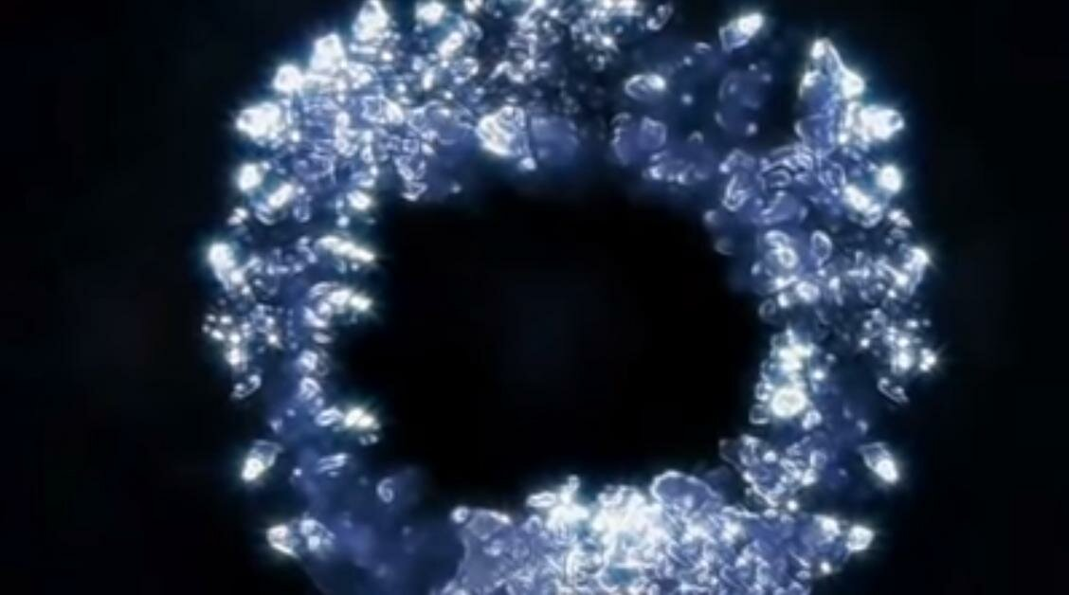

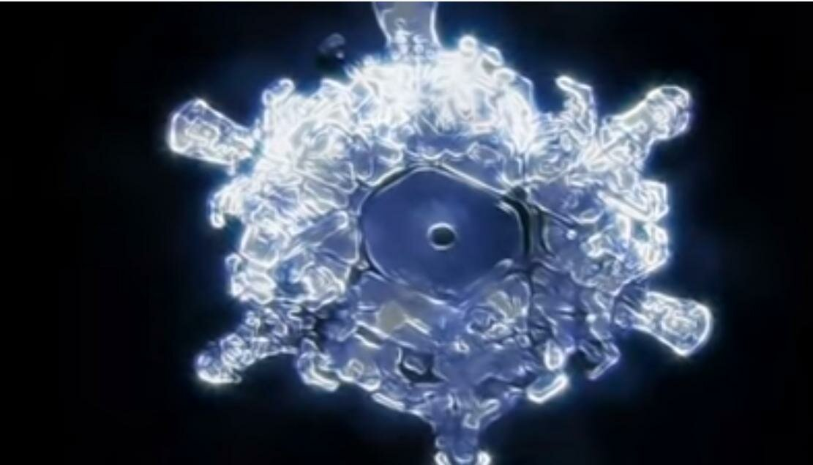
5. Надежда 6. Душа
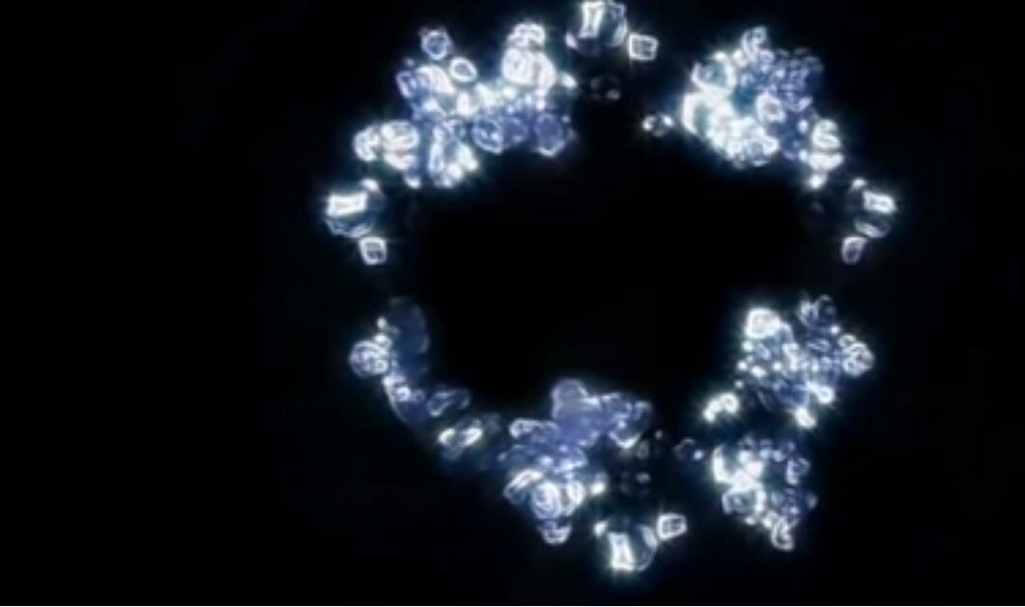
7. Дурак! 8. Я тебя ненавижу!
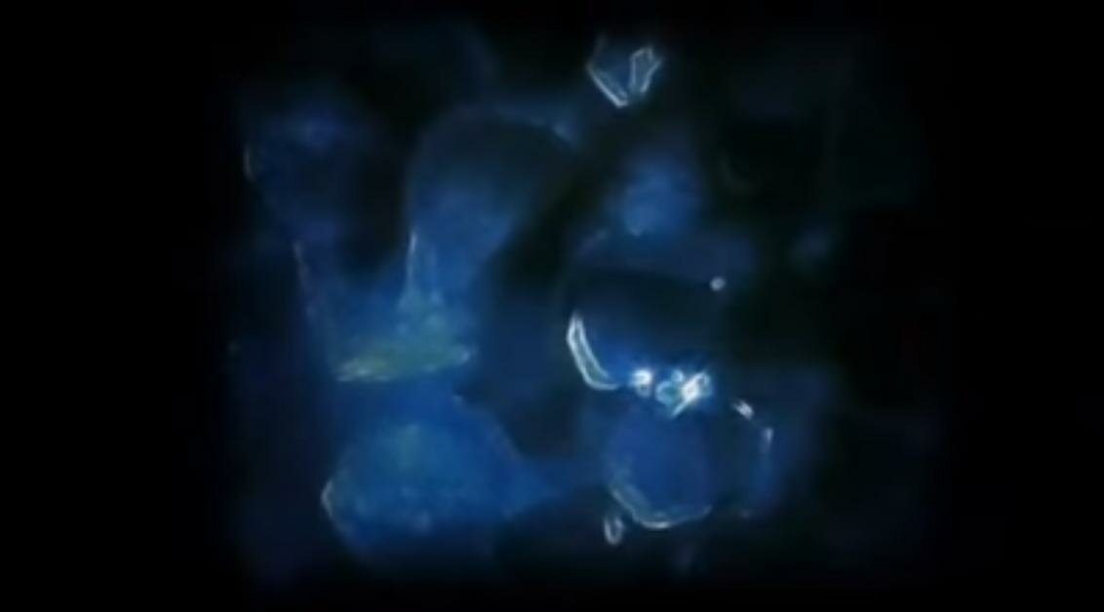
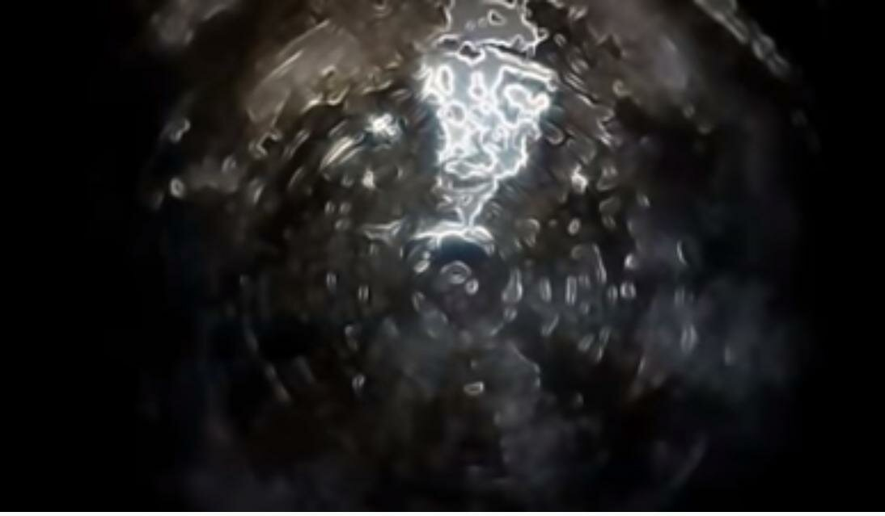
На основании этих данных можно сделать некоторые выводы:
– Добро влияет на структуру воды созидательно, зло разрушает ее.
– Слова могут непосредственно влиять на биологические структуры.
– Процесс совершенствования основан на любви (милосердии и сострадании) и благодарности.
– Видимо, тяжелая металлическая музыка и негативные слова схожи по действию на живые организмы.
– Основываясь на том, что из недр Земли выходит идеально структурированная вода (кристалл родниковой воды), и кристаллы древнего антарктического льда также имеют правильную форму, можно констатировать, что Земля обладает стремлением к самоупорядочиванию. Этим свойством обладают только живые биологические объекты.
Следовательно, можно предположить, что Вода - живой организм. И мы призываем вас бережно относиться к воде, друг другу. От нас с вами очень многое зависит.

Песня на мотив из передачи «В мире животных»
1 ведущий:
О воде сложено много пословиц и поговорок. Давайте их сейчас вспомним. Мы начинаем пословицу, а вы продолжаете.
«Пословицы и поговорки о воде»
Не плюй в колодец - пригодится… воды напиться.
Тот, кто ищет воду, благое дело творит. Тот, кто тратит воду,.. грех творит.
Хлеб вскормит- вода… вспоит.
Вода прошла и беда… пришла.
Заработала вода- загудели… провода.
Лучше хлеб с водою, чем пирог… с бедою.
Масло с водой… не смешаешь.
Мокрый дождя… не боится.
От жару и вода …кипит.
По которой воде плыть, ту воду… и пить.
У реки колодец… не копают.
Утопающий пить… не просит.
Для муравья и капля – …озеро.

2 ведущий:
Мы слишком равнодушно иногда
Глядим, как льётся, плещется вода.
Не потому ли, что вода – река
И озеро, и даже облака!

1 ведущий:
И мы сполна лишь в чёрный час беды
Осознаём величие воды.

2 ведущий:
Вода!...Вы только вдумайтесь: во – да…
Она поит поля, несёт суда.
Она ж по трубам, как по проводам,

1 ведущий:
И нет страшней беды: прийти
И не узнать своей реки, своей воды.
Черна в реке трава, река не та,
Мертва в реке вода.

2 ведущий:
На цвет покойницки бела,
А синей от рождения была.
На вкус никто не скажет, какова?
Вода мертва. Ужасные слова.

1 ведущий:
Страшные, ужасные слова, но это правда: уже сегодня многие реки гибнут.
Очередь, какой из них наступит завтра?

Сказ о жизни Ивана - дурака или «Сделал дело – гуляй смело»
Сказка разыгрывается учащимися (Действующие лица: чтец, Иван-дурак, рыбки, чудище, капелька воды)
Жил на свете Иван- дурак. За что бы не брался, делал всё кое – как.
Жил он одним днём: - А! О будущем подумаем потом!
Захотел Иван мусор в доме прибрать. - А куда же всё «добро» это девать?
А рядом с домом было озерко – идти до него недалеко.
Было оно хрустально-чистое, вода - просто серебристая.
Да и то правда - концы в воду (В воде ничего не видно),
В доме грязи нет, и никому не обидно.
Взялся Иван стирать. – Ох, белья накопилось опять!
Белизной отбелил, порошком намылил.
- А чтобы много воды не таскать, буду я бельё на озере полоскать.
И плывёт по озёрной поверхности пена мыльная разноцветная…
Намаялся Иван – прилёг на диван.
Доволен собой ужасно: - Гору дел переделал, самому страшно!!
Слышит, вода на кухне журчит.
- Видно кран забыл закрыть.
Да и то ладно, не беда – вода в кране была и будет всегда.
И видит Иван во сне: пошёл он погулять, искупаться,
На природу полюбоваться.
Глядь, - а озера то и нет, а на месте него болотце - не болотце, а может просто лужа
Грязная. И кто-то в ней копошится- шевелится: страшный, грязный…
Выходят рыбки.
- Что ж ты жизнь нашу изменил, воду загрязнил, замутил,
В нашем доме набезобразил, детей наших в грязи играть заставил.
Сил наших нет, этот мусор убрать - остаётся только молча погибать…

Выходит чудище
А за ними чудище ужасное:
Косматое, волосатое – видно страшно опасное!
- Спасибо тебе, Иван – дурак,
За то, что ты делал всё наперекосяк!
- Откуда ты такое взялось?
Из озера твоего родилось!
Потому что из грязной воды и отходов
Появляются вот такие уроды!
Бросился Иван со всех ног домой, запер дверь клюкой.
И бегом воды попить, горло смочить.
Кран открывается – беда! Не идёт из него вода.
Только одна капля печальная головой ему с укором качает:
- Всё, Иван, нет больше воды. Думай впредь, чтоб не случилось беды.
Проснулся Иван в поту.
Думает: что же, я творю! Я ведь и сам здесь живу, воду пью, воздухом дышу…
Не бывать безобразию такому! Буду отныне всё делать по-другому!»

1ведущий:
Пусть на Земле не умирают реки,
Пусть стороной обходит их беда,
Пусть чистой остается в них на веки
Студеная и вкусная вода.

2 ведущий:
Все мы понимаем, как важно сохранить чистоту воды, её качество. И ведь не очень трудно выполнять элементарные вещи - не захламлять реки и озёра, не сливать в них грязь и нечистоты.
Взрослый ведущий:
Существует большая проблема – проблема чистой воды. И мы считаем очень важным информировать вас об этом и вместе с вами решать, как жить дальше. От нас с вами зависит, в каком мире мы будем жить: среди мусорных развалов или на зелёно – голубой счастливой планете Земля.
1 ведущий:
Во времена Петра 1 тех, кто решался сбрасывать в воды Невы – реки мусор, ссылали на каторгу. Не пора ли и нам вводить подобные законы?
2 ведущий:
Зачем? Ещё не всё потеряно. Мы поколение, которое изменит всё к лучшему. Мы позаботимся о природе, о чистоте воды и воздуха, о лесах, о полях, реках – о том богатстве, которое ещё есть у нас с вами! Мы сохраним всё для себя и для наших потомков!
1 ведущий:
Как это страшно – умирание рода, Всех поголовно, всех до одного.
Когда опустошённая природа
Уже не в силах сделать ничего.

2 ведущий:
И поползёт проказа запустенья, И пересохнут ниточки воды,
И птицы вымрут, и падут растения,
И зверь не обойдёт своей беды.

1 ведущий:
И сколько тут корысти не ищи ты, Какой ты отговоркой не владей- Земля защиты требует. Защиты.
Она спасенья просит у людей.

2 ведущий:
Хорошо бы, чтобы каждый из нас жил под девизом: «Проснулся - приведи планету в порядок!» Начнём с сегодняшнего дня.
1 ведущий:
Человек, запомни навсегда:
Символ жизни на земле - вода.
Экономь ее и береги!
Мы ведь на планете не одни!

Использован интернет-ресурс:
https://kopilkaurokov.ru/geografiya/meropriyatia/vneklassnoe_meropriiatie_prazdnik_vody
Полезные материалы

1. «Берегите воду» - видео// Youtube : [видеохостинг]. – URL: https://www.youtube.com/watch?v=oglksu5c8pE
2. «О воде и водных ресурсах» - видео// Youtube : [видеохостинг]. – URL:
https://www.youtube.com/watch?v=gE9kuNbB3jU

3. «Чистая вода - это сама жизнь, сохраните ее, предотвратите экологические проблемы! Очистка воды» - видео// Youtube : [видеохостинг]. – URL:
https://www.youtube.com/watch?v=H5KOO8oqJsA .

4. «Откуда на Земле Вода» - видео// Youtube : [видеохостинг]. – URL:
https://www.youtube.com/watch?v=Qx1NZvbGly8 .
5. «Круговорот воды в природе, презентация для детей, окружающий мир» - видео// Youtube : [видеохостинг]. – URL:
https://www.youtube.com/watch?v=np31Hu265oE .

6. «Круговорот воды в природе. Веселый урок для малышей» - видео// Youtube : [видеохостинг]. – URL:
https://www.youtube.com/watch?v=bhPrv_LJNuY .

7. «Лучшие озера Ленинградской области. ВЛАДЕНИЯ ВОДЯНОГО. 0+» - видео// Youtube : [видеохостинг]. – URL:
https://www.youtube.com/watch?v=BdgEBCuQkjI .

8. Мультипликационный фильм «Над нами не каплет» - видео// Youtube : [видеохостинг]. – URL:
https://www.youtube.com/watch?v=643qelijSgk .
9. Мультипликационный фильм «Домовые, или Сон в зимнюю ночь» - видео// Youtube : [видеохостинг]. – URL: https://www.youtube.com/watch?v=FllWBoRuv3w .

10. Песня «Как провожают пароходы» (исп. Игорь Кравцов) - видео// Youtube : [видеохостинг]. – URL:
https://www.youtube.com/watch?v=Cey_WnKD4Gw .
11. Песня « Взгляни на эту Землю с высоты» (исп. Ольга Кормухина) - видео// Youtube : [видеохостинг]. – URL:
https://www.youtube.com/watch?v=Cey_WnKD4Gw .

.

Приложение 1
Плакаты для оформления тематического мероприятия

